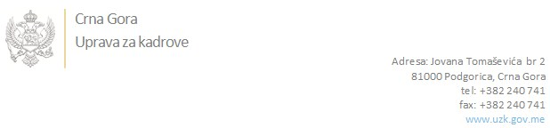

Br:02/1-100/20-6494/3

Podgorica, 15.12.2020. godine

U skladu sa članom 47 Zakona o državnim službenicima i namještenicima ("Službeni list CG", br. 2/18 i 34/19), a na osnovu Izvještaja o provjeri znanja, sposobnosti, kompetencija i vještina kandidata br. 02/1-100/20-6494/1 od 15.12.2020. godine, Uprava za kadrove utvrdila je

**LISTU ZA IZBOR KANDIDATA**

Po javnom oglasu br. 02/1-100/20-5245/2, objavljenom 06.11.2020. godine, za potrebe **Zavoda za zapošljavanje Crne Gore** , za radno mjesto:

**Viša savjetnica III – za evidenciju i posredovanje pri zapošljavanju u Područnoj jedinici Podgorica, Biro rada Tuzi, mjesto rada Tuzi**  - Izvršilaca: 1, na neodređeno vrijeme, - VII1 nivo kvalifikacije obrazovanja, Fakultet iz oblasti društvenih nauka;

* **NAJDA RAKIĆ - ostvareni broj bodova 19.47**
* **VILDANA LJUJKOVIĆ - ostvareni broj bodova 17.65**
* **ZORKA POPOVIĆ - ostvareni broj bodova 14.62**

Odluka o izboru kandidata donosi se u skladu sa članom 48 Zakona o državnim službenicima i namještenicima ("Službeni list CG", br. 2/18), i dostavlja Upravi za kadrove najkasnije u roku od deset dana od dana prijema liste za izbor kandidata.

**DIREKTORICA**

**Svetlana Vuković**

Dostavljeno:

- Zavodu za zapošljavanje Crne Gore

- a/a